DOBITNICI PRIZNANJA I NAGRADA HRVATSKE PSIHOLOŠKE KOMORE ZA 2014. GODINU

Upravni odbor Hrvatske psihološke komore je na svojoj 32. sjednici od 27. listopada 2014. godine donio odluku da se Nagrada 'Snježana Biga-Friganović' koja se dodjeljuje za poseban doprinos organizaciji, radu i razvoju Hrvatske psihološke komore za 2014. godinu dodijeli kolegici dr. sc. Vesni Vlahović-Štetić.
Dobitnici Zahvalnica za pojedinačne zasluge i doprinose u radu i djelovanju Hrvatske psihološke komore za 2014. godinu su: dr. sc. Predrag Zarevski, dr. sc. Damir Lučanin i dr. sc. Vlado Jukić.
Upravni odbor Hrvatske psihološke komore čestita dobitnicima nagrade i priznanja koja će im biti uručena na svečanosti otvorenja 22. godišnje konferencije hrvatskih psihologa u Rovinju, 05. studenog 2014. godine u Hotelu Lone, s početkom u 18.00 sati.
Dr. sc. Vesna Vlahović-Štetić
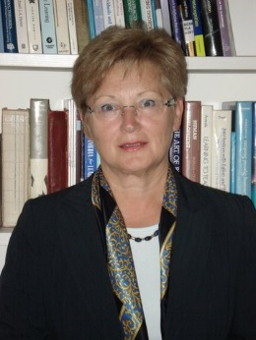
Od 1987. godine, zaposlena je na Odsjeku za psihologiju Filozofskog fakulteta Sveučilišta u Zagrebu prvo kao asistentica, zatim od 1998. kao docentica, od 2002. kao izvanredna, a od 2007. kao redovita profesorica. U trajno zvanje izabrana je 2012. godine. Usavršavala se na Max-Planck Institutu u Munchenu.
Predaje više kolegija vezanih uz obrazovanje na preddiplomskom i diplomskom studiju psihologije te na diplomskom studiju matematike na Prirodoslovno-matematičkog fakulteta. Voditeljica je modula Psihologija obrazovanja na doktorskom studiju psihologije na Filozofskom fakultetu te surađuje u nastavi još tri doktorska studija. Tijekom svog nastavnog rada mentorirala je pedesetak diplomskih radova, pet magisterija i pet doktorata. Bila je voditeljica i suradnica u više domaćih i međunarodnih projekata te članica programskih odbora konferencija. Koautorica je četiri knjige od kojih je jedna sveučilišni udžbenik, a jedna sveučilišni priručnik. Objavila je više od pedeset znanstvenih i stručnih radova te sudjelovala na četrdesetak domaćih i međunarodnih konferencija. Članica je Hrvatske psihološke komore, Hrvatskog psihološkog društva i European Association for Research on Learning and Instruction.
Povezujući nastavne i znanstvene interese najviše se bavi učenjem i poučavanjem matematike: dječjom uspješnošću u problemskim zadacima, ranim matematičkim razvojem, kulturalnim razlikama u matematici te rezultatima u rješavanju linearnih i nelinearnih matematičkih zadataka kod srednjoškolaca i studenata. Također se bavi i istraživanjima nadarene djece i mladih.
Aktivna je i u stručnom radu kao predsjednica, a nakon toga članica Razreda za školsku psihologiju Hrvatske psihološke komore. Predsjednica je Povjerenstva za priznavanje inozemnih formalnih kvalifikacija Hrvatske psihološke komore i članica Povjerenstva za akademsko priznavanje inozemnih visokoškolskih kvalifikacija Sveučilišta u Zagrebu.
Recenzentica je brojnih članaka u domaćim i stranim znanstvenim časopisima, a recenzirala je i više sveučilišnih udžbenika, sveučilišnih programa te prijedloga znanstvenih projekata na natječajima Ministarstva znanosti, obrazovanja i sporta RH. Ispred Hrvatskog psihološkog društva je članica Board of Educational Affairs EFPA-e.
U prijedlogu za Nagradu Snježana Biga Friganović ističe se njena stručnost i predanost aktivnostima Komore u koje je uključena, ali i njena osobnost, kolegijalnost i nesebična predanost kolegicama i kolegama. Vesna je osoba na koju svi mogu računati – bilo kao stručnjaka, bilo kao mentora – i svime navedenim trajno doprinosi radu i kvalitetnom razvoju Hrvatske psihološke komore.

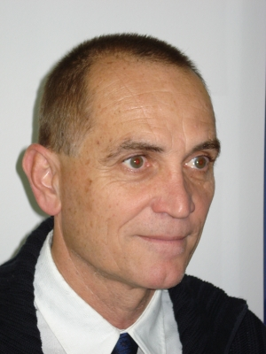
Dr. sc. Predrag Zarevski
Ove godine bilježi 35. obljetnicu rada na Katedri za Opću psihologiju Odsjeka za psihologiju Filozofskog fakulteta u Zagrebu. Prije toga je bio zaposlen kao industrijski psiholog u kombinatu Borovo i na Tehničkoj srednjoj vojnoj školi u Zagrebu kao školski psiholog.
Glavni je urednik časopisa Suvremena psihologija. Zamjenik je glavnog urednika časopisa Hrvatski časopis za odgoj i obrazovanje. Član je Hrvatske psihološke komore, Europskog udruženja za procjenu ličnost (EAPA) i Hrvatskog psihološkog društva.
Dobitnik je 2001. g. nagrade "Ramiro Bujas" Hrvatskog psihološkog društva za osobito vrijedan doprinos znanstvenoj psihologiji i priznanja Ekspertize za promociju zdravlićja 2005. g.
Od 1994. godine vodio je u okviru šireg projekta "Kvalitetna škola" Ministarstva prosvjete i športa RH projekt "Aktivna/efikasna škola", koji financirao UNICEF za Hrvatsku, a koji je rezultirao knjigom: „Učitelji za učitelje: primjeri provedbe načela Aktivne/efikasne škole“, te 35 minutnim dokumentarnim video-zapisom za edukaciju o načelima aktivne/efikasne škole (oboje i na hrvatskom i na engleskom jeziku).
Zamjenik predsjednika Hrvatske psihološke komore je bio u dva mandata.

Dr. sc. Damir Lučanin
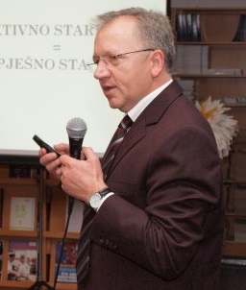
Već više od dvadeset godina zaposlen na Zdravstvenom veleučilištu u Zagrebu, aktivni sudionik brojnih međunarodnih i domaćih znanstvenih i stručnih skupova. Bio je član Uređivačkog odbora časopisa 'Primijenjena psihologija' i 'Sigurnost'. Recenzent mnogih priručnika i radova, sudjelovao u radu savjetovališta za psihosocijalnu pomoć stradalnicima rata dobrotvornog udruženja Dobrobit, te u radu psihološkog savjetovališta za veterane u Udruzi veterana Domovinskog rata. Član je Hrvatske psihološke komore, Hrvatskog psihološkog društva, Američke psihološke udruge i Europske udruge za zdravstvenu psihologiju.
U Hrvatskoj psihološkoj komori bio je član Upravnog odbora i dugogodišnji je aktivni član Povjerenstva za stručno usavršavanje.

Dr. sc. Vlado Jukić
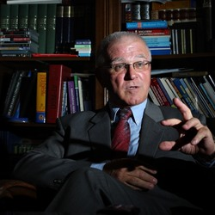
Dugogodišnji ravnatelj Klinike za psihijatriju Vrapče, redoviti profesor na Medicinskom fakultetu u Zagrebu. Predsjednik je Hrvatskog psihijatrijskog društva. Kao predsjednik Hrvatskog psihijatrijskog društva i kao ravnatelj naše najveće psihijatrijske bolnice posebno se bori za prava duševnih bolesnika – na njegovu inicijativu Hrvatski je Sabor 6. lipnja proglasio Danom prava duševnih bolesnika u Republici Hrvatskoj.
Za svoj rad dobio je niz priznanja i odlikovanja (Odlikovanje Reda Danice Hrvatske s likom Katarine Zrinske, Nagrada Grada Zagreba za 2008. Godinu, nagrade Hrvatskog liječničkog zbora), a ove godine im se pridružuje i Zahvalnica Hrvatske psihološke komore za poseban doprinos u radu i djelovanju Hrvatske psihološke komore za koju je predložen zbog svoje podrške stvaranju multidisciplinarnih timova u svojem radu i radu klinike kojoj je na čelu, a čiji su sastavni i neizostavni članovi i klinički psiholozi. Podupire organizaciju stručnih predavanja i skupova u organizaciji Hrvatske psihološke komore i Hrvatskog psihološkog društva te se u prostorima Klinike za psihijatriju Vrapče nesmetano odvijaju mnogobrojne aktivnosti Hrvatske psihološke komore (vježbenički ispiti, stručna predavanja, sastanci stručnog razreda za kliničku psihologiju). Podupire kontinuiranu edukaciju kliničkih psihologa te psihologa vježbenika, uključen je i u nastojanja Stručnog razreda za kliničku psihologiju Hrvatske psihološke komore za priznavanje statusa kliničkih psihologa kao stručnih suradnika unutar zdravstvenog sustava Republike Hrvatske.

